SỞ GD&ĐT GIA LAI  TRƯỜNG CAO ĐẲNG SƯ PHẠM  Số: 91/TB-CĐSP | CỘNG HOÀ XÃ HỘI CHỦ NGHĨA VIỆT NAM  Độc lập - Tự do - Hạnh phúc  Gia Lai, ngày 23 tháng 3 năm 2018

THÔNG BÁO CHIÊU SINH
LỚP BỒI DƯỠNG THEO TIÊU CHUẨN CHỨC DANH NGHỀ NGHIỆP GIÁO VIÊN MẦM NON, TIỂU HỌC, THCS, THPT
(Khóa 1)
Thực hiện công văn số 387/SGDĐT-TCCB, ngày 21/3/2018 của Sở GDĐT Gia Lai về việc giao nhiệm vụ liên kết bồi dưỡng theo tiêu chuẩn hạng chức danh nghề nghiệp viên chức giảng dạy trong các cơ sở giáo dục công lập, Trường CĐSP Gia Lai thông báo về việc mở lớp bồi dưỡng theo tiêu chuẩn chức danh nghề nghiệp cho giáo viên Mầm non, Tiểu học, THCS, THPT cụ thể như sau:
- Đối tượng bồi dưỡng
Giáo viên Mầm non, Tiểu học, THCS, THPT chưa có chứng chỉ bồi dưỡng theo tiêu chuẩn chức danh nghề nghiệp.
- Chương trình bồi dưỡng
240 tiết theo quy định của Bộ GD&ĐT.
Sau khi hoàn thành khóa học, học viên đạt yêu cầu được cấp chứng chỉ theo tiêu chuẩn chức danh nghề nghiệp của hạng đăng ký học.
- Thời gian học
Học vào các ngày thứ Bảy, Chủ nhật hoặc các ngày trong tuần (tùy theo nhu cầu của học viên). Kế hoạch cụ thể theo quyết định mở lớp.
- Địa điểm học: Tại Trường CĐSP Gia Lai hoặc tại các đơn vị liên kết.
- Học phí: 2.200.000^{đ}/học viên/khóa học.
- Hồ sơ đăng ký
- Đơn xin đăng ký bồi dưỡng (tải mẫu tại địa chỉ http://cdspgialai.edu.vn).
- 01 bản sao (công chứng) bằng cấp tương ứng với chức danh nghề nghiệp.
- 01 bản sao (công chứng) chứng minh nhân dân.
- 02 ảnh 4x6 cm (Ghi rõ họ tên, ngày sinh, nơi sinh).
- Thời gian nộp hồ sơ: Kể từ ngày ra thông báo đến hết ngày 31/5/2018.
- Nơi nộp hồ sơ:
Tại Trường CĐSP Gia Lai hoặc các Trung tâm Dạy nghề và GDTX cấp huyện.
Chi tiết liên hệ Phòng Đào tạo Trường CĐSP Gia Lai, ĐT: 02693877365; email: phongdaotao.c38@gmail.com
KT. HIỆU TRƯỞNG
PHÓ HIỆU TRƯỞNG
(đã ký)

TS. Nguyễn Thị Thu Hà

ĐỐI TƯỢNG BỒI DƯỠNG
(Trích QĐ số 2509, 2510/QĐ-BGDĐT ngày 22 tháng 7 năm 2016, Quyết định số 2511, 2512, 2513/QĐ-BGDĐT ngày 22 tháng 7 năm 2016, Quyết định số 2515, 2516/QĐ-BGDĐT ngày 22/7/2016 của Bộ giáo dục và Đào tạo)

1 Giáo viên trung học phổ thông hạng II
Giáo viên trung học phổ thông hiện đang công tác tại các cơ sở giáo dục phổ thông, giáo dục thường xuyên và giáo dục chuyên biệt thuộc hệ thống giáo dục quốc dân có cấp trung học phổ thông (THPT), có khả năng đảm nhận hoặc đang làm việc ở vị trí công tác phù hợp với chức trách và nhiệm vụ của chức danh nghề nghiệp giáo viên THPT hạng II, có một trong các điều kiện sau:
- Đang giữ chức danh nghề nghiệp giáo viên THPT hạng II nhưng chưa có Chứng chỉ bồi dưỡng theo tiêu chuẩn chức danh nghề nghiệp giáo viên THPT hạng II;
- Đang giữ chức danh nghề nghiệp giáo viên THPT hạng III hoặc tương đương từ đủ 03 năm trở lên.
2 Giáo viên trung học phổ thông hạng I
Giáo viên trung học phổ thông hiện đang công tác tại các cơ sở giáo dục phổ thông, giáo dục thường xuyên và giáo dục chuyên biệt công lập thuộc hệ thống giáo dục quốc dân có cấp trung học phổ thông (THPT), có khả năng đảm nhận hoặc đang làm việc ở vị trí công tác phù hợp với chức trách và nhiệm vụ của chức danh nghề nghiệp giáo viên THPT hạng I, có một trong các điều kiện sau:
- Đang giữ chức danh nghề nghiệp giáo viên THPT hạng I nhưng chưa có chứng chỉ bồi dưỡng theo tiêu chuẩn chức danh nghề nghiệp giáo viên THPT hạng I;
- Đang giữ chức danh nghề nghiệp giáo viên THPT hạng II hoặc tương đương từ đủ 03 năm trở lên.

3 Giáo viên trung học cơ sở hạng II
Giáo viên trung học cơ sở hiện đang công tác tại các cơ sở giáo dục phổ thông, giáo dục thường xuyên và giáo dục chuyên biệt công lập thuộc hệ thống giáo dục quốc dân có cấp trung học cơ sở (THCS), có khả năng đảm nhận hoặc đang làm việc ở vị trí công tác phù hợp với chức trách và nhiệm vụ của chức danh nghề nghiệp giáo viên THCS hạng II, có một trong các điều kiện sau:
- Đang giữ chức danh nghề nghiệp giáo viên THCS hạng II nhưng chưa có Chứng chỉ bồi dưỡng theo tiêu chuẩn chức danh nghề nghiệp giáo viên THCS hạng II;
- Đang giữ chức danh nghề nghiệp giáo viên THCS hạng III hoặc tương đương từ đủ 03 năm trở lên.

4 Giáo viên trung học cơ sở hạng I
Giáo viên trung học cơ sở hiện đang công tác tại các cơ sở giáo dục phổ thông, giáo dục thường xuyên và giáo dục chuyên biệt công lập thuộc hệ thống giáo dục quốc dân có cấp trung học cơ sở (THCS), có khả năng đảm nhận hoặc đang làm việc ở vị trí công tác phù hợp với chức trách và nhiệm vụ của chức danh nghề nghiệp giáo viên THCS hạng I, có một trong các điều kiện sau:
- Đang giữ chức danh nghề nghiệp giáo viên THCS hạng I nhưng chưa có Chứng chỉ bồi dưỡng theo tiêu chuẩn chức danh nghề nghiệp giáo viên THCS hạng I;
- Đang giữ chức danh nghề nghiệp giáo viên THCS hạng II hoặc tương đương từ đủ 03 năm trở lên.

5 Giáo viên tiểu học hạng III
Giáo viên tiểu học hiện đang công tác tại các cơ sở giáo dục phổ thông và giáo dục chuyên biệt công lập thuộc hệ thống giáo dục quốc dân có cấp tiểu học, có khả năng đảm nhận hoặc đang làm việc ở vị trí công tác phù hợp với chức trách và nhiệm vụ của chức danh nghề nghiệp giáo viên tiểu học hạng III, có một trong các điều kiện sau:
- Đang giữ chức danh nghề nghiệp giáo viên tiểu học hạng III nhưng chưa có Chứng chỉ bồi dưỡng chức danh nghề nghiệp giáo viên tiểu học hạng III;
- Đang giữ chức danh nghề nghiệp giáo viên tiểu học hạng IV hoặc tương đương từ đủ 03 năm trở lên.

6 Giáo viên tiểu học hạng II
Giáo viên tiểu học hiện đang công tác tại các cơ sở giáo dục phổ thông và trường chuyên biệt công lập thuộc hệ thống giáo dục quốc dân có cấp tiểu học, có khả năng đảm nhận hoặc đang làm việc ở vị trí công tác phù hợp với chức trách và nhiệm vụ của chức danh nghề nghiệp giáo viên tiểu học hạng II, có một trong các điều kiện sau:
- Đang giữ chức danh nghề nghiệp giáo viên tiểu học hạng II nhưng chưa có chứng chỉ bồi dưỡng chức danh nghề nghiệp giáo viên tiểu học hạng II;
- Đang giữ chức danh nghề nghiệp giáo viên tiểu học hạng III hoặc tương đương từ đủ 02 năm trở lên.

7 Giáo viên mầm non hạng III
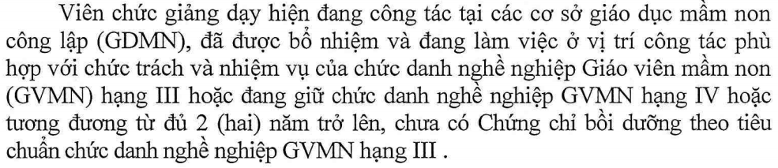

8 Giáo viên mầm non hạng II
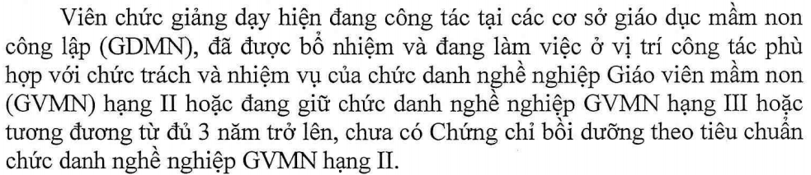

CỘNG HÒA XÃ HỘI CHỦ NGHĨA VIỆT NAM

Độc lập - Tự do - Hạnh phúc

ĐƠN ĐĂNG KÝ
BỒI DƯỠNG THEO TIÊU CHUẨN CHÚC DANH NGHỀ NGHIỆP VIÊN CHỨC GIẢNG DẠY

Kính gửi: - Ông Hiệu trưởng Trường CĐSP Gia Lai
- Ông (Bà) Giám đốc TT DN&GDTX huyện .............

Tôi tên: ………………………………………………………………………..

Ảnh 4x6
Ngày sinh: ……./………/………….. Giới tính: Nam ? Nữ ?
Nơi sinh (tỉnh, thành phố): ………………………………….…………….
Dân tộc: …………… Điện thoại: ………………………….
Địa chỉ thường trú: …………………….…………………………………………
Trình độ chuyên môn, nghiệp vụ:…………………………………………
Chức danh nghề nghiệp đang giữ: ………………………………………………..Hạng: …....
Đơn vị công tác: …………………………………………………………………………………………….
Chức danh nghề nghiệp đăng ký bồi dưỡng:
- Giáo viên Trung học phổ thông: Hạng I Hạng II
- Giáo viên Trung học cơ sở: Hạng I Hạng II
- Giáo viên Tiểu học: Hạng II Hạng III
- Giáo viên Mầm non: Hạng II Hạng III
Tôi viết đơn này kính đề nghị Quý ông (bà) cho tôi đăng ký theo học lớp bồi dưỡng theo tiêu chuẩn chức danh nghề nghiệp do Quý trường và trung tâm tổ chức.
Tôi xin chấp hành các nội quy, quy định của Trường về khóa học.
…….………………, ngày ……….. tháng ……….. năm 2018
Người viết đơn
(Ký, ghi rõ họ tên)

Ghi chú:

Hồ sơ gồm: (đựng trong bì hồ sơ cỡ 35 cm x 25 cm)

- Đơn đăng ký bồi dưỡng (theo mẫu);

- Bản sao có công chứng văn bằng cao nhất;
- Bản sao có công chứng chứng minh nhân dân;
- 02 ảnh thẻ 4x6 cm (01 dán vào Đơn đăng ký; 01 để rời có ghi tên, ngày tháng năm sinh , nơi sinh ở mặt sau).

